

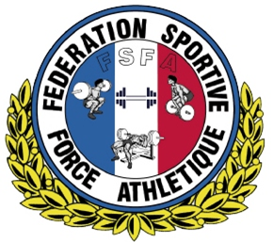
Finales Fédérales 2026
Trois Mouvements
et Mouvements Individuels

Inscription :

Nom du Club :

Nom : Prénom :
Date de naissance : Sexe :
Email : Téléphone :

3 Mouvements | □ Sans équipement  □ Avec équipement
Flexions de Jambes | □ Sans équipement
Flexions de Jambes | □ Avec équipement
Développé couché | □ Sans équipement
Développé couché | □ Avec équipement
Soulevé de terre | □ Sans équipement
Soulevé de terre | □ Avec équipement

(Cocher la, ou les cases, correspondante(s) à votre ou vos engagements)

Déclaration officielle :
Je certifie sur l’honneur ne pas avoir utilisé d’anabolisants ou quelques autres produits dopants considérés comme interdits par le comité international olympique durant ces 5 dernières années.

Signature de l’athlète : Date :

Condition pour participer à la compétition :
J’accepte tout contrôle anti-dopage et considère les résultats comme inéluctables.
J’accepte, en cas de contrôle positif, l’annulation de toutes les récompenses, records et trophées remportés.
J’accepte de payer tous les frais de contrôle engagés en cas de contrôle positif ainsi que les frais d’avocats en cas de litige.

Signature de l’athlète : Date :

A envoyer avec les feuilles d’engagements au club organisateur avant le 21 mars 2026

